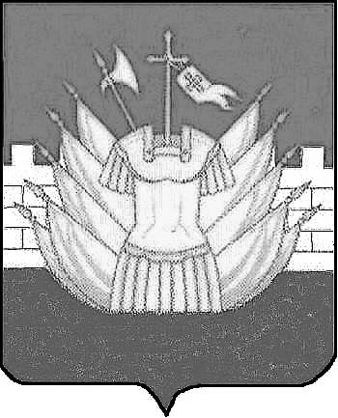

АДМИНИСТРАЦИЯ

ГАЛИЧСКОГО МУНИЦИПАЛЬНОГО РАЙОНА

КОСТРОМСКОЙ ОБЛАСТИ

П О С Т А Н О В Л Е Н И Е

от « 12 » августа 2016 года № 154

г. Галич
О внесении изменений в постановление администрации муниципального района от 23 октября 2013 года № 400

В целях актуализации нормативного правового акта
ПОСТАНОВЛЯЮ:
1. Внести в постановление администрации муниципального района от 23 октября 2013 года № 400 «Об Общественном совете для оценки качества работы муниципальных учреждений Галичского муниципального района, оказывающих социальные услуги населению в сфере образования, культуры, здравоохранения и социального обслуживания» (в редакции постановления от 03 февраля 2014 года № 40) следующие изменения:
1) приложение 2 изложить в новой редакции согласно приложению к настоящему постановлению.
2. Контроль за исполнением настоящего постановления возложить на заместителя главы администрации муниципального района по социально-гуманитарному развитию О.Ю. Поварову.
3. Настоящее постановление вступает в силу со дня его подписания.

Глава
муниципального района А.Н. Потехин

Приложение
Утверждено
постановлением администрации
Галичского муниципального района
от 12 августа 2016 г. № 154

Приложение 2

Состав
Общественного совета для оценки качества работы муниципальных учреждений Галичского муниципального района, оказывающих социальные услуги населению в сферах образования, культуры

Соловьева  Светлана Васильевна | - председатель Женсовета Галичского муниципального района,  председатель Общественного совета  (по согласованию)
Соколова  Ольга Николаевна | - председатель родительской ассоциации Галичского муниципального района,  секретарь Общественного совета (по согласованию)  Члены совета:
Грушецкая  Людмила Ивановна | - председатель Галичской городской организации Всероссийской общественной организации пенсионеров (ветеранов войны, труда, Вооружённых сил и правоохранительных органов) (по согласованию)
Лебедева  Людмила Викторовна | - председатель местного отделения Красного Креста (по согласованию)
Никитина  Ксения Игоревна | - председатель Совета молодежи Галичского муниципального района (по согласованию)
Румянцев  Андрей Иванович | - атаман Казачьего общества Хутора Галичский Восточного окружного казачьего общества Войскового казачьего общества «Центральное казачье войско» (по согласованию)
Семёнова  Анна Николаевна | - председатель Галичской районной организации профсоюза работников образования и науки (по согласованию)

